Результаты федерального государственного надзора в сфере защиты прав потребителей в 2017году.

1.Контрольно-надзорные мероприятия.

Количество проверок (ед.)
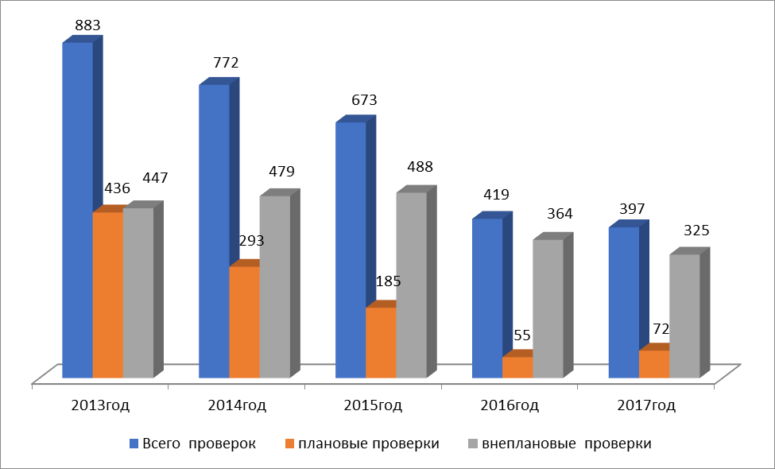

В 2017 году, как и в целом по России, продолжилось снижение общего количества проверок по соблюдению законодательства в сфере защиты прав потребителей, проведенных в соответствии с Федеральным законом от 26.12.2008г. № 294 «О защите прав юридических лиц и индивидуальных предпринимателей при осуществлении государственного контроля (надзора) и муниципального контроля». Всего в отчетном периоде было проведено 397 проверок (в 2016г. – 419), это ниже уровня 2016 года на 5% .

Удельный вес проверок (%)

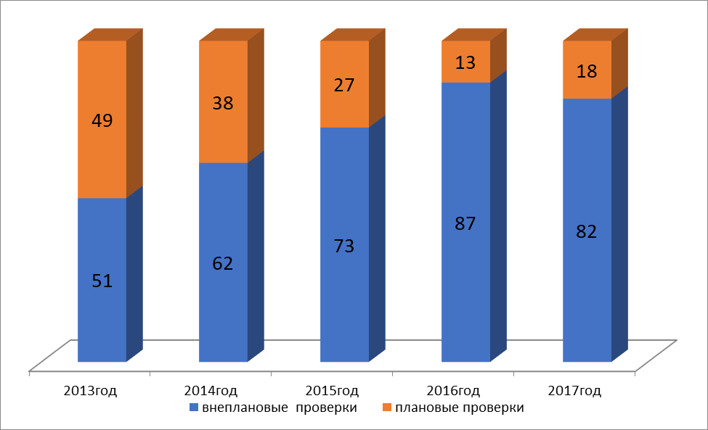

В связи с политикой Правительства РФ, направленной на снижение административной нагрузки на бизнес, доля плановых проверок с 49% в 2013году уменьшилась до 18% в 2017году. На 2018год принято решение не планировать проверки по соблюдению хозяйствующими субъектами требований Закона Российской Федерации "О защите прав потребителей".

Структура внеплановых проверок (%).

Несмотря на стабильно высокий показатель удельного веса внеплановых проверок, их структура изменилась. Если в предыдущие годы основную долю внеплановых проверок составляли проверки по исполнению хозяйствующими субъектами предписаний об устранении выявленных в ходе проверок нарушений и проверки по обращениям, то в 2017 году лишь 7% - это проверки, основанием для организации которых были обращения, 9% проверки по исполнению, выданных ранее предписаний и 84% составили проверки, проводимые на основании распоряжения, изданного в соответствии с поручениями Президента Российской Федерации и Правительства Российской Федерации.

Наименование показателей | Количество обследованных партий продукции легкой промышленности | Из них, количество партий с нарушениями | Количество партий товаров легкой промышленности с нарушениями от количества осмотренных партий данной продукции (%).
Меховая продукция | 203 | 154 | 76
Обувь для детей до 3-х лет | 119 | 72 | 61
Другая продукция легкой промышленности | 1010 | 538 | 53
ИТОГО | 1332 | 764 | 57

На основании поручения Президента Российской Федерации от 24 августа 2017года № Пр-1776 Роспотребнадзору поручено принять дополнительные меры по выявлению и пресечению незаконного ввоза, производства и оборота на территории Российской Федерации продукции легкой промышленности. В рамках исполнения данного поручения Управлением Роспотребнадзора по Псковской области в 2017 году проверено 89 хозяйствующих субъектов, осуществляющих продажу продукции легкой промышленности в 122объектах. В ходе проверок обследовано 1332 партии продукции легкой промышленности. Из них, меховой продукции 203 партии, обуви для детей до 3-х лет – 119 партий, другой продукции легкой промышленности – 1010 партий. В 99 объектах, в которых реализовывалась продукция легкой промышленности, выявлены нарушения у 764 партий товаров легкой промышленности, что составляет 57% от всех осмотренных партий продукции легкой промышленности.

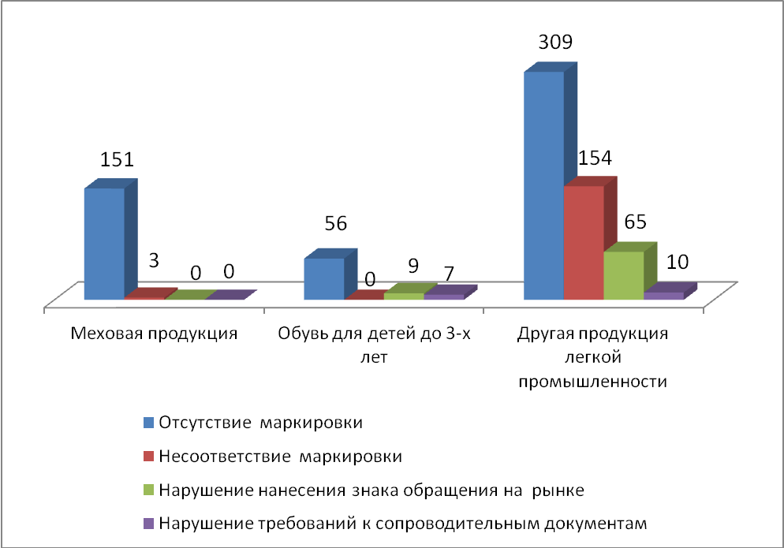

Основными выявленными нарушениями являются:
- отсутствие маркировки: выявлено у 516 партий продукции, что составляет 68% от общего количества партий с выявленными нарушениями );
- несоответствие маркировки: выявлено у 157 партий продукции, что составляет 21% от общего количества партий с выявленными нарушениями );
- нарушение нанесения знака обращения на рынке: выявлено у 74 партий продукции, что составляет 10% от общего количества партий с выявленными нарушениями );
- нарушение требований к сопроводительным документам: выявлено у 17 партий продукции, что составляет 2% от общего количества партий с выявленными нарушениями.

Наименование продукции легкой промышленности | Снято с реализации | Арестовано
Меховая продукция | 8 | 43
Обувь для детей до 3-х лет | 70 | 0
Другая продукция легкой промышленности | 463 | 0
ИТОГО | 541 | 143

В результате снято с реализации 541 партия продукции легкой промышленности. Арестовано 143 партии меховой продукции. На должностных лиц наложено 23 административных штрафа на общую сумму 124,9 тыс. рублей, вынесено 58 предупреждений. В суд передано 5 дел. На отчетную дату, по 4 из них судом вынесены предупреждения.

 | Непищевая спиртосодержащая продукция |  | Пищевая спиртосодержащая продукция
Количество проверенных объектов | Всего | Из них с нарушениями | Всего | Из них с нарушениями
Количество проверенных объектов | 488 | 2 | 176 | 0

В 2017 году активно велась работа по исполнению поручений Правительства РФ от 15.11.2016г. № АХ-П11-57пр, от 23.01.2017г. № АХ-П11-294, от 24.01.2017г. № АХ-П11-343 от 24.01.2017г., а именно проводились внеплановые проверки юридических лиц и индивидуальных предпринимателей, осуществляющих деятельность по розничной торговле спиртосодержащей непищевой продукцией, спиртосодержащими пищевыми добавками и ароматизаторами.
Всего за указанный период проверено 176 объектов, реализующих спиртосодержащую пищевую продукцию, спиртосодержащие пищевые добавки и ароматизаторы. Нарушений не выявлено.
Проверено 488 объектов, реализующих спиртосодержащую непищевую продукцию, из них у двух субъектов предпринимательской деятельности обнаружена в реализации спиртосодержащая жидкость, розничная продажа которой была временно приостановлена:
1) в ООО ТД «Интерторг» (международная торговая сеть «Спар») произведен арест 42 штук (4,6 литра) спиртосодержащей непищевой продукции, реализующейся в нарушение требования постановления Главного государственного санитарного врача РФ от 23.12.2016г. №195 «О приостановлении розничной торговли спиртосодержащей непищевой продукции». На директора указанного предприятия был составлен протокол по ст. 14.2 КоАП РФ, решением Псковского городского суда производство по делу было прекращено в связи с малозначительностью;
2) в магазине ИП Миронова Д.Н., расположенном по адресу г. Псков, Октябрьский пр-т, д. 62 установлена реализация спиртосодержащей жидкости, розничная продажа которой запрещена в соответствии с постановлением Главного государственного санитарного врача РФ от 12.10.2017г. №130. Указанная жидкость в количестве 125 единиц (16,25л.) арестована, на предпринимателя составлен протокол по ст. 14.2 КоАП РФ, дело передано в суд. В настоящий момент находится на стадии рассмотрения в суде.
С 28.12.2016г. организована и постоянно действует «горячая линия» для граждан и предпринимателей по вопросам реализации Постановлений Главного государственного санитарного врача РФ от 23.12.2016г. №195, от 24.01.2017г. №7, от 27.03.2017г. №39, от 06.07.2017г. № 96, от 12.10.2017г. № 130. За рассматриваемый период поступило 8 обращений ИП и ЮЛ за консультациями по вопросам реализации указанного Постановления и 1 сообщение от гражданина о реализации запрещенной к продаже спиртосодержащей жидкости, которое в ходе проверки подтвердилось.

Также в 2017 году исследовано 24 пробы стеклоомывающей жидкости, из них в двух случаях выявлено наличие в образцах метилового спирта в количестве, превышающем установленную норму - не более 0,05%:
- «ICE STORM» марки «Crystal Clear» (изготовитель ООО «Регалит», адрес производства Московская область, Раменский район, д. Островцы, 14 км от МКАД по Новорязанскому шоссе), объемом 5л. По результатам лабораторно-инструментального исследования указанной стеклоомывающей жидкости обнаружен метиловый спирт (метанол) в 360 раз превышающий норматив (в концентрации 900 мл. метанола на 5 литров стеклоомывающей жидкости, что не соответствует главе II раздела 5 «Единым санитарно-эпидемиологическим и гигиеническим требованиям к товарам, подлежащим санитарно-эпидемиологическому надзору» №299 от 28.05.2010г.)
- «HI-TECH» (производитель ООО «Даймонд Тулз», г. Москва, ул. Крупской, д. 11-А), объемом 5л. По результатам лабораторно-инструментального исследования указанной стеклоомывающей жидкости обнаружен метиловый спирт (метанол) в 380 раз превышающий норматив (в концентрации 950 мл. метанола на 5 литров стеклоомывающей жидкости).
Указанная стеклоомывающая жидкость была изъята из оборота, лица, реализующие запрещенную продукцию привлечены к административной ответственности. Кроме того, в Федеральную службу и территориальные Управления Роспотребнадзора, на территориях которых данная жидкость была произведена либо приобретена, было сообщено о фактах нарушения Постановления Главного государственного врача Российской Федерации от 11.07.2007г. № 47, запрещающего использование метилового спирта в средствах по уходу за автотранспортом, а также продажа населению указанных средств.

Структура выявленных нарушений в 2017году (%).
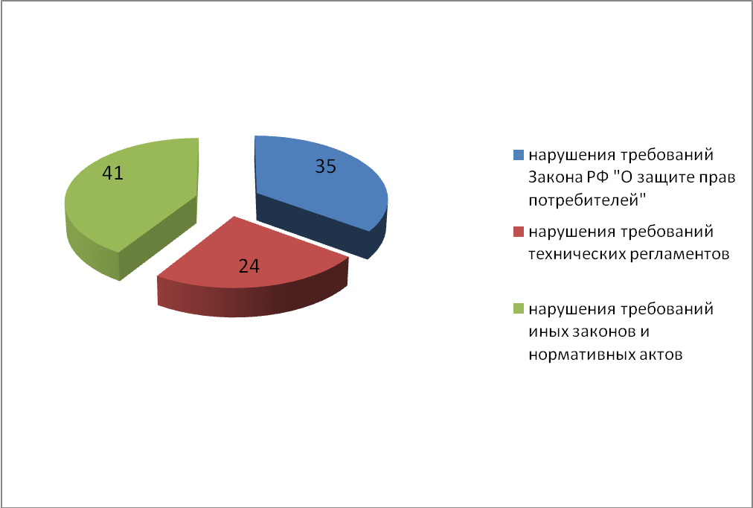
В ходе всех контрольно-надзорных мероприятий (проверок и административных расследований) в отчетном году выявлено 797 нарушений законодательства в сфере защиты прав потребителей, что составило 2 нарушения на одно мероприятие по контролю. Из них нарушений требований Закона РФ "О защите прав потребителей" - 167, требований технических регламентов - 115, требований иных законов и нормативных актов - 200. К иным законам и нормативным актам относятся Законы «Об основах туристской деятельности в Российской Федерации», «О связи», «О почтовой связи», «О потребительском кредите (займе)» правила, утвержденные Правительством РФ, например, Правила продажи отдельных видов товаров, Правила продажи товаров по образцам, Правила оказания услуг по реализации туристского продукта, Правила перевозок пассажиров и багажа автомобильным транспортом и городским наземным электрическим транспортом и другие нормативные правовые акты, регулирующие отношения в сфере защиты прав потребителей.

Доля выявленных нарушений на потребительском рынке в разрезе статей Закона «О защите прав потребителей» (%).
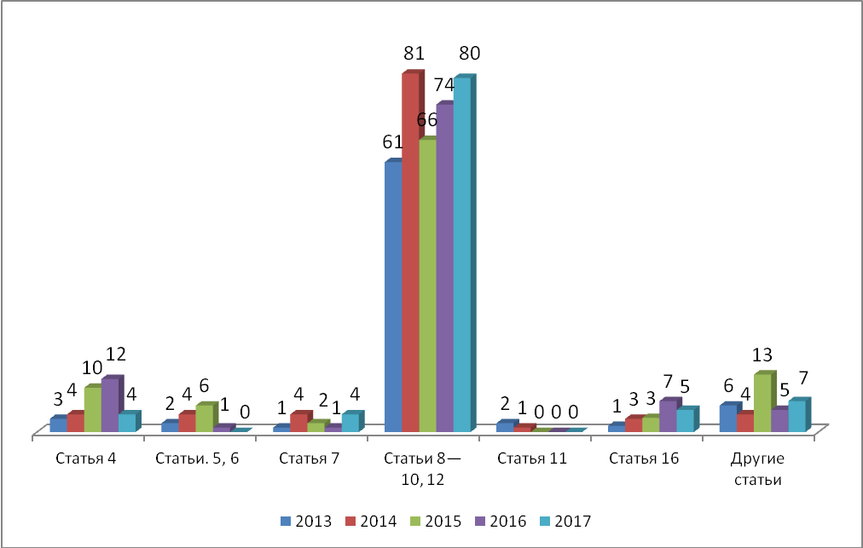

Наибольшая доля выявляемых нарушений закона «О защите прав потребителей» в 2017 году по-прежнему, приходится на нарушения прав потребителей установленных статьями 8-10 и 12 данного Закона – это право на получение полной и достоверной информации о товаре, работе, услуге и лицах, их предоставляющих.

Наименование ТР ТС | Проверено субъектов надзора | Проверено объектов | Число проверок (№ 294-ФЗ) | Число проверок с привлечением лабораторных и инструментальных методов исследования | Число проверок с выявленными нарушениями
ТР ТС 004/2011 «О безопасности низковольтного оборудования» | 4 | 6 | 4 | 0 | 0
ТР ТС 005/2011 «О безопасности упаковки» | 41 | 104 | 35 | 7 | 0
ТР ТС 009/2011 «О безопасности парфюмерно-косметической продукции» | 43 | 54 | 43 | 5 | 1
ТР ТС 017/2011 «О безопасности продукции легкой промышленности» | 86 | 100 | 90 | 18 | 62
ТР ТС 019/2011 «О безопасности средств индивидуальной защиты» | 3 | 4 | 3 | 0 | 1
ТР ТС 025/2012 «О безопасности мебельной продукции» | 2 | 2 | 2 | 0 | 2
ИТОГО | 179 | 270 | 177 | 30 | 66

В 2017 году в ходе проведения проверок за соблюдением требований 6 технических регламентов:
- ТР ТС 004/2011 «О безопасности низковольтного оборудования»;
- ТР ТС 005/2011 «О безопасности упаковки»;
-ТР ТС 009/2011 «О безопасности парфюмерно-косметической продукции»;
- ТР ТС 010/2011 «О безопасности машин и оборудования»;
- ТР ТС 017/2011 «О безопасности продукции легкой промышленности»;
- ТР ТС 019/2011 «О безопасности средств индивидуальной защиты»;
- ТР ТС 025/2012 «О безопасности мебельной продукции»
было выявлено 68 нарушений, из них в части маркировки - 67. За выявленные нарушения вынесено 94 постановления о назначении административного наказания, ответственность за которые предусмотрена ст. 14.43 ч.1 КоАП РФ.
В ходе проверок было отобрано и исследовано 53 пробы, в том числе по показателям:
- 5 по токсикологическим и токсиколого-гигиеническим показателям;
- 32 по санитарно-гигиеническим и санитарно-химическим;
- 16 по органолептическим;
- 19 по микробиологическим.
Все исследованные пробы соответствовали нормативам.

В отчетном году на основании поступивших обращений, информаций из Федеральной налоговой службы Российской Федерации и материалов из органов прокуратуры по совместным с Управлением проверкам, Управлением проводились проверки и административные расследования по соблюдению хозяйствующими субъектами, реализующими изделия из натурального меха, требований, установленных Постановлением Правительства Российской Федерации от 11.08.2016 № 787 "О реализации пилотного проекта по введению маркировки товаров контрольными (идентификационными) знаками по товарной позиции "Предметы одежды, принадлежности к одежде и прочие изделия, из натурального меха". По результатам этих мероприятий у 6 хозяйствующих субъектов выявлено 185 изделий из натурального меха на общую сумму 3 214 тыс. рублей с нарушением требований, указанного Постановления. Составлено 6 протоколов об административной ответственности по ч.2 ст. 15.12 КоАП РФ, которые направлены для рассмотрения в суд. На отчетную дату судом рассмотрено 4 материала. По 2-м судом вынесено предупреждение с применением ст. 3.4 и 4.1.1 КоАП РФ; по другим 2-м материалом, вынесено решение о назначении административного штрафа на общую сумму 10 тысяч рублей с конфискацией продукции (516 изделий).

Структура проверок на потребительском рынке (%).
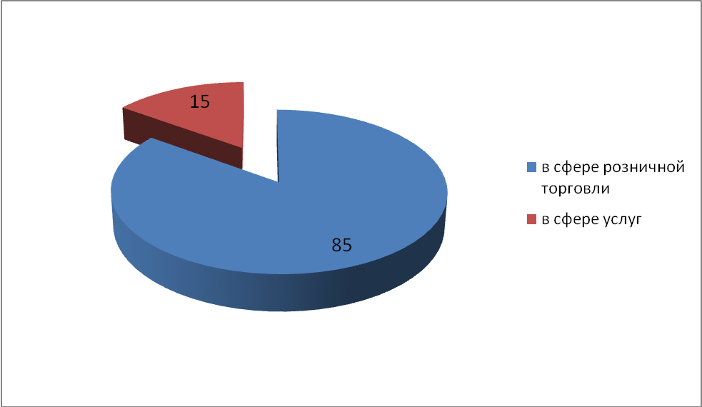

Доля контрольно-надзорных мероприятий (проверки и административные расследования) в сфере розничной торговли, как и в прошлые годы, больше, чем в сфере услуг. В 2017 году их соотношение в общем объеме данных мероприятий сложилось следующим образом:
- в сфере розничной торговли – 85%;
- в сфере услуг – 15%.

Структура административных мер

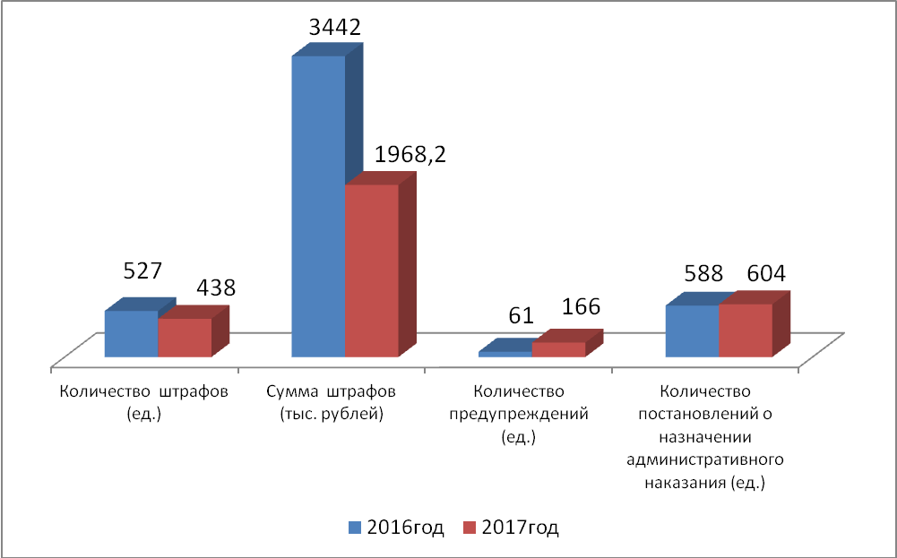

По результатам контрольно-надзорных мероприятий в отчетном году вынесено 604 (в 2016году - 588) постановления о назначении административного наказания, что больше показателя прошлого года на 2,7%. В связи с изменениями, внесенными Федеральным Законом от 03.07.2016г. № 316-ФЗ в КоАП РФ, изменилась структура мер административного наказания:
- количество административных штрафов снизилось на 17%, а их сумма в 1,7 раза;
- количество предупреждений увеличилось в 2,7 раза.

Структура административных правонарушений(%).

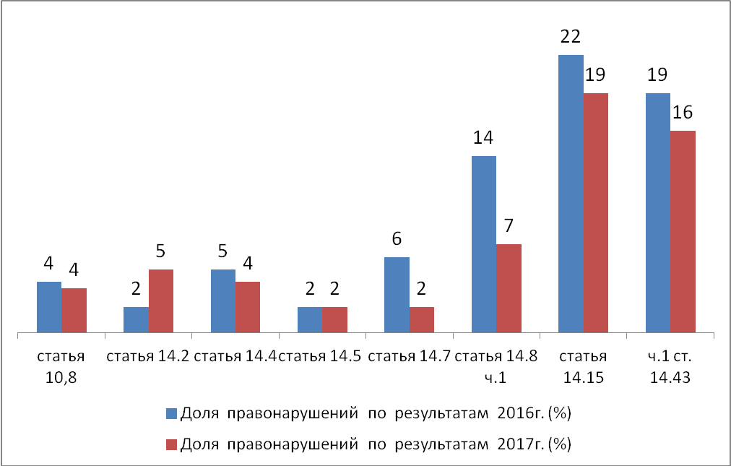

Основная доля принятых административных мер в 2017 году, как и в предыдущие годы, была связана с несоблюдением требований правил продажи отдельных видов товаров, квалифицируемым по статье 14.15 КоАП РФ (всего на их долю в 2017году пришлось 19% постановлений, в 2016 - 22%). И связанным с несоблюдением требований технических регламентов. На их долю в 2017году пришлось 16% постановлений, в 2016 - 19%.

Соотношение выявленных нарушений в сфере услуг и розничной торговли (%)

Основная доля правонарушений нарушений остаётся на высоком уровне при исполнении договоров розничной купли – продажи. Их доля составила 91% от всех выявленных в 2017году нарушений.
Основными нарушениями в сфере розничной торговли остаются правонарушения, ответственность за которые предусмотрена ст. 14.15 КоАП РФ (их доля от всех нарушений, выявленных в сфере розничной торговли, составила 16%, однако это меньше, чем в 2016 году. В предыдущем периоде доля таких нарушений составляла 25%. Данное снижение является положительным показателем, т.к. это свидетельствует о перераспределении долей за счет увеличения доли вынесенных постановлений о правонарушениях, ответственность за которые предусмотрена специальной статьёй 14.43 ч.1 КоАП РФ. Количество постановлений по ч. 1 ст. 14.43 КоАП РФ увеличилось с 2 % в 2016 году до 13% в 2017 году.

Доля проверок и административных расследований в отдельных секторах услуг, по результатам которых были выявлены нарушения (%).

За отчетный период в сфере услуг было проведено 68 контрольно-надзорных мероприятия. Чаще всего нарушения выявлялись при проверках и административных расследованиях, проводимых в сферах оказания транспортных услуг (100% мероприятий, по результатам которых были выявлены нарушения), медицинских услуг (92% мероприятий, по результатам которых были выявлены нарушения) и жилищно-коммунальных услуг (58% мероприятий, по результатам которых были выявлены нарушения).
Основными нарушениями в сфере услуг, выявленными в ходе контрольно-надзорных мероприятий, в отчетном году были:
- нарушение права потребителей на получение своевременной, необходимой информации об исполнителе услуг и об услуге, которая предусмотрена ст. 8,9,10 Закона «О защите прав потребителей». Данные нарушения чаще были выявлены в сферах оказания медицинских и бытовых услуг;
- выполнение работ, оказание услуг, не соответствующих требованиям нормативных актов, устанавливающих порядок (правила) выполнения работ, оказания услуг. Данные нарушения чаще были выявлены в сфере оказания жилищно-коммунальных услуг;
- нарушение права потребителей на получение информации об исполнителе услуг, предусмотренной ст. 9 Закона о защите прав потребителей. Данные нарушения чаще были выявлены в сфере оказания услуг общественного питания и бытовых услуг;
- включение в договоры об оказании услуг условий, ущемляющих права потребителей. Данное нарушение было выявлено в сферах оказания финансовых, транспортных, жилищно-коммунальных и образовательных услуг.
За выявленные в сфере услуг административные правонарушения чаще всего применялись следующие статьи КоАП РФ:
- ст. 14.8 ч.1 – 15 протокола;
- ст. 14.4 ч.1 – 6 протоколов;
- ст. 14.5 ч.1 – 6 протоколов;
- ст. 14.8 ч.2 – 5 протоколов.

2. Работа с обращениями граждан.

В отчетном периоде, как и в предыдущие годы, граждане обращались чаще по вопросам в сфере защиты прав потребителей. Доля таких обращений составила 62%, что соответствует уровню прошлых лет.

В 2017 году в Управление Роспотребнадзора по Псковской области поступило 2436 обращений, что больше на 3% уровня 2016 года. В общем объеме всех полученных в 2017 г. обращений по вопросам, связанным с защитой прав потребителей, доля обращений, поступивших непосредственно от граждан (2422), составила 99,0 %, что соответствует уровню предыдущих лет (в 2016 г. доля данных обращений составляла 99,7 %, в 2015 г. – 99,0 %; в 2014 г. – 99,0 %), из которых 1770 устное и 666 письменных обращений.
Продолжилась тенденция к увеличению поступления обращений от органов государственной власти и местного самоуправления. Число таких обращений составило в 2017 г. 14 единиц, что больше в 2,3 раза по сравнению с 2016 г. (6 единиц).

Соотношение обращений (%).

В течение последних пяти лет среди общего количества поступающих обращений стабильно превалируют жалобы на нарушения прав потребителей при исполнении договоров розничной купли – продажи – 1711 обращений. Их доля составляет 70% от общего количества обращений. По вопросам в сфере услуг в 2017году обратилось 725 человек, доля таких обращений соответственно составила 30%.

В структуре жалоб потребителей, касающихся розничной купли – продажи товаров 84% обращений было связано с обстоятельствами приобретения либо использования непродовольственной группы товаров.
Структура обращений в сфере услуг (%).

При анализе, поступивших в период с 2013 года по 2017 год обращений на нарушения в сфере услуг, установлено, что больше всего потребители обращаются по вопросам защиты прав потребителей на нарушения в сфере оказания бытовых, жилищно-коммунальных, услуг связи и финансовых услуг.

В 2017 году их удельные веса составили: на нарушения в сфере оказания бытовых услуг 26%, жилищно-коммунальных – 17%, услуг связи – 11% и финансовых услуг – 9% .
Основные жалобы:
- в сфере оказания бытовых услуг:
- на нарушение срока исполнения договора;
- на ненадлежащее качество услуги;
- на отказ безвозмездно устранить недостатки выполненной работы (оказанной услуги).
- в сфере оказания финансовых услуг:
- излишне начисленные штрафы (проценты) за несвоевременное погашение долга;
- несогласие с размером списанной со счета суммы в счет погашения кредитной задолженности;
- в сфере оказания жилищно-коммунальных услуг:
- неправильное начисление платежей и слишком высокие тарифы на коммунальные услуги,
- ненадлежащее качество услуг по содержанию и ремонту общего имущества многоквартирными домами,
- ненадлежащее качество коммунальных услуг.
- в сфере оказания услуг связи:
- ненадлежащее качество услуг связи;
- необоснованное взимание платы за услуги связи;
- подключение к дополнительным платным услугам без согласия потребителей.
Результаты рассмотрения обращений по вопросам защиты прав потребителей, %

В отчетном году только 67 письменных обращения стали основанием для проведения контрольно-надзорных мероприятий или 10% от всех письменных обращений. В предыдущем году основанием для проведения контрольно-надзорных мероприятий стали 32% письменных обращений.
Принятые меры по рассмотренным обращениям (ед.)
Наименование показателей | Всего | в сфере услуг | в сфере розничной торговли
Количество обращений, ставших основанием для проверок и административных расследований | 67 | 16 | 51
Количество контрольно-надзорных мероприятий, в ходе которых подтвердились факты нарушений | 42 | 10 | 22
количество протоколов | 34 | 10 | 24
Число заявлений или исков, поданных в суд по фактам нарушения, выявленных в результате рассмотрения обращения | 29 | 6 | 23
Число материалов, направленных для возбуждения уголовных дел по фактам нарушения, выявленных в результате рассмотрения обращения | 2 | 0 | 2
количество предостережений | 6 | 2 | 4

Факты нарушений прав потребителей, указанные в обращениях, подтвердились в 63% случаях, что выше прошлогоднего показателя на 9%.
Принятыми мерами по результатам рассмотрения обращений на нарушения прав потребителей в сфере розничной торговли и услуг явились 34 возбужденных дела об административных правонарушениях, 29 исков в суд, 2 материала, направленных для возбуждения уголовных дел, 6 предостережений.

3. Информирование и консультирование потребителей.

Наименование показателей | 2016 год | 2017 год
Количество консультаций, проведенных в рамках работы "горячей линии" (ед.) | 1285 | 1267
Количество выступлений в СМИ, в которых принято участие должностными лицами Управления (ед.) - всего | 182 | 227
из них, в сети Интернет | 94 | 141
в т.ч. на сайте Управления | 66 | 96

Специалистами Управления постоянно проводится работа по информированию и консультированию населения по вопросам законодательства о защите прав потребителей.
В досудебном порядке специалисты консультируют потребителей при личных приемах, в рамках общественных приемных, по «горячей линии», через СМИ и Интернет, в т.ч. сайт Управления, дают разъяснения на письменные обращения потребителей, оказывают потребителям помощь в составлении претензий и исковых заявлений.
В отчетном году в Управление по телефону на «горячую линию» за консультацией по законодательству в сфере защиты прав потребителей обратилось 1267 человек, что соответствует прошлому году; в различных СМИ размещено 227 публикации, что на 25% больше предыдущего года (в 2016году - 182), в т.ч. в сети Интернет размещено 141 публикации, что в 1,5 раза больше прошлого года (94 публикации), из них на сайте Управления 96 публикаций, что так же больше прошлогоднего показателя в 1,5 раза (66 публикации).
С 2016года открыта и функционирует общедоступная подсистема «Государственный информационный ресурс в сфере защиты прав потребителей» государственной информационной системы в сфере защиты прав потребителей (ГИС ЗПП). Данная система представляет совокупность документированной информации по вопросам защиты прав потребителей, качества и безопасности товаров (работ, услуг). Ресурс доступен в информационно-телекоммуникационной сети "Интернет" по адресу http://zpp.rospotrebnadzor.ru . В данном ресурсе размещают информацию частично Роспотребнадзор, частично территориальные Управления Роспотребнадзора. В 2017 году Управлением размещено 147 публикаций. Из них, 40 в разделе «Новости», 5 в разделе «Информационно-аналитические материалы», 102 судебных решений в разделе «Судебная практика».

4. Судебная защита.

Количество мероприятий по судебной защите потребителей

В отчетном году было дано 61 заключение по делу в целях защиты прав потребителей, что составляет 9,5 заключений на 100 тыс. населения Псковской области, что в свою очередь превышает среднее значение по Северо-Западному Федеральному округу 2016 года на 1,9 заключений на 100 тыс. населения. Все иски потребителей, по которым специалисты Управления давали заключения, удовлетворены судами полностью или частично. В случае частичного удовлетворения исков судьи уменьшали сумму неустойки и сумму компенсации морального вреда. Остальные требования удовлетворяли полностью, такие как расторжение договора купли-продажи или оказания услуг и возврата уплаченной суммы по договору, компенсация досудебных и судебных расходов. Общая сумма денежных средств, присужденных в пользу потребителей составила 2923,5 тысяч рублей. Из них компенсация морального вреда - 165 тысяч рублей.
Управлением в 2017 году подано 47 исков в защиту прав потребителей, что составляет 7,3 иска на 100 тыс. населения Псковской области. Из них, в защиту неопределенного круга потребителей 5 исков, в защиту конкретного потребителя 42 иска. Что составляет 0,8 исков в защиту неопределенного круга потребителей на 100 тыс. населения Псковской области и 6,5 иска в защиту конкретного потребителя на 100 тыс. населения Псковской области.
Всего судами в отчетном периоде рассмотрено 42 иска, в т.ч. в защиту неопределенного круга потребителей – 5 и в защиту конкретного потребителя – 37. Удовлетворено 37 исков (88%), из них 4 иска в защиту неопределенного круга потребителей (80%) и 37 исков в защиту конкретного потребителя (100%). Общая сумма денежных средств, присужденных в пользу потребителей составила 1102,5 тысяч рублей. Из них, компенсация морального вреда - 84 тысячи рублей.

При обращении в суды, потребители в основном требовали:
- обязать ответчика расторгнуть договор купли-продажи либо договор на оказание услуг и вернуть стоимость товара или услуги ненадлежащего качества;
- взыскать с ответчика неустойку за просрочку исполнения требования потребителя, за нарушение сроков исполнения договора, за пользование чужими денежными средствами и т.д.;
- обязать ответчика компенсировать причиненный моральный вред.

5. Заключительная часть

Исходя из анализа проделанной в отчетном периоде работы Управления по защите прав потребителей необходимо в 2017году специалистам по защите прав потребителей активизировать, разнообразить информационно-просветительскую работу среди населения о законодательстве в сфере защиты прав потребителей, о полномочиях Роспотребнадзора, о правах потребителей при реализации их прав в досудебном и судебном порядке. Не снижая работу по взаимодействию с различными СМИ, параллельно искать новые способы доведения до потребителей актуальной информации. Активизировать судебную защиту прав потребителей. Продолжить не формальный подход к даче заключений по делу.
Принять необходимые меры к обязательному исполнению Плана организационных мероприятий на 2018год, в том числе и Плана мероприятий, приуроченных к Всемирному Дню защиты прав потребителей.

